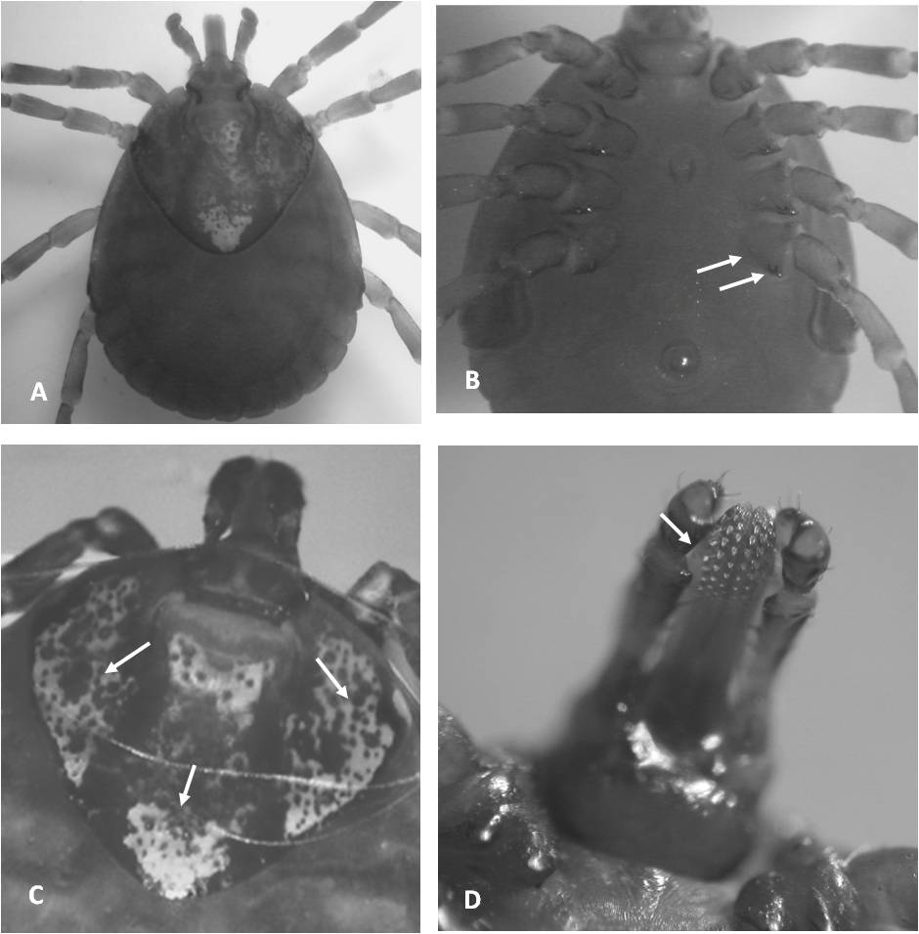

Figura 2- Características morfológicas de Amblyomma rotundatum (Koch, 1844). Fêmea: A- Vista dorsal. B- Vista ventral com destaque para Coxa IV com dois espinhos curtos e arredondados. C- Vista ventral - Escudo ornamentado com manchas na lateral e na região central; D- Vista Ventral - Hipostômio 3/3.

